ФЕДЕРАЛЬНОЕ ГОСУДАРСТВЕННОЕ АВТОНОМНОЕ ОБРАЗОВАТЕЛЬНОЕ УЧРЕЖДЕНИЕ ВЫСШЕГО ОБРАЗОВАНИЯ
«НАЦИОНАЛЬНЫЙ ИССЛЕДОВАТЕЛЬСКИЙ УНИВЕРСИТЕТ ИТМО»

Отчёт по лабораторной работе № 5
« Алгоритмы сортировки »

Выполнил работу
Игнатенок Филипп
Академическая группа №J3111
Принято
Вершинин Владислав

Санкт-Петербург
2024
Введение
Цель работы: изучить алгоритмы сортировки и научиться применять их на практике.
Задачи:
- Выбрать алгоритмы для реализации
- Ознакомиться с их устройством
- Изучить особенности реализации этих алгоритмов на С++
- Реализовать алгоритмы
- Провести анализ полученных результатов
- Подготовить отчёт

Теоретическая подготовка

Odd-even Sort
Odd-even Sort — это простой алгоритм сортировки, который является разновидностью пузырьковой сортировки. Он работает путём попарного сравнения соседних элементов массива и их обмена, но с чередованием чётных и нечётных индексов на каждом проходе.
Сложность:
- Лучший случай: O(n).
- Худший случай: O(n^2).
- Средний случай: O(n^2).
Память:
- Основной массив: O(n).
- Переменные: O(1).

Pancake Sort
Pancake Sort — это алгоритм сортировки, в котором элементы массива упорядочиваются с помощью переворотов (reversals) подмассивов. Этот процесс напоминает переворачивание блинов в стопке, чтобы самый большой "блин" оказался на дне, а остальные упорядочились сверху вниз.

Сложность:
- Лучший случай: O(n).
- Худший случай: O(n^2).
- Средний случай: O(n^2).
Память:
- Основной массив: O(n).
- Переменные: O(1).

Stooge Sort
Stooge Sort — это рекурсивный алгоритм сортировки, который упорядочивает массив путем повторного частичного упорядочивания подмассивов. Алгоритм называется так в шутку, так как его подход к сортировке крайне неэффективен, но интересен с точки зрения рекурсивных стратегий.

Сложность:
- Лучший случай: O(n^3).
- Худший случай: O(n^3).
- Средний случай: O(n^3).
Память:
- Основной массив: O(n).
- Переменные: O(1).

Реализация

Используемые алгоритмы
В работе реализованы следующие алгоритмы сортировки:
- Odd-even Sort — сортировка путем попарного сравнения соседних (четных / нечетных) элементов массива.
- Pancake Sort — алгоритм сортировки, в котором элементы массива упорядочиваются с помощью переворотов (reversals) подмассивов.
- Stooge Sort — рекурсивный алгоритм сортировки, который упорядочивает массив путем повторного частичного упорядочивания подмассивов.
Реализация выполнена на языке C++ с использованием следующих библиотек:
- iostream — ввод/вывод.
- vector — работа с динамическими массивами.
- ctime — замер времени выполнения.
- cstdlib — генерация случайных чисел.
- algorithm — функции стандартной библиотеки.

Тестирование
Для каждого алгоритма написаны два набора тестов:
- Тесты корректности: Проверка, что алгоритм возвращает отсортированный массив.
- Тесты на производительность: Замер времени выполнения на массивах разной длины.

Экспериментальная часть
Затраченное время для каждой сортировки в зависимости от размера массива:
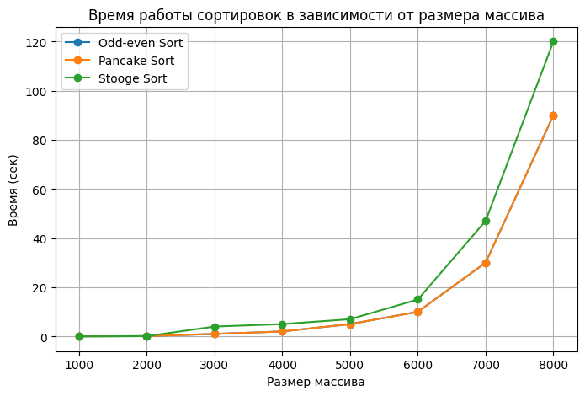

Распределения затраченного времени для размера 10**4 и 10**5:
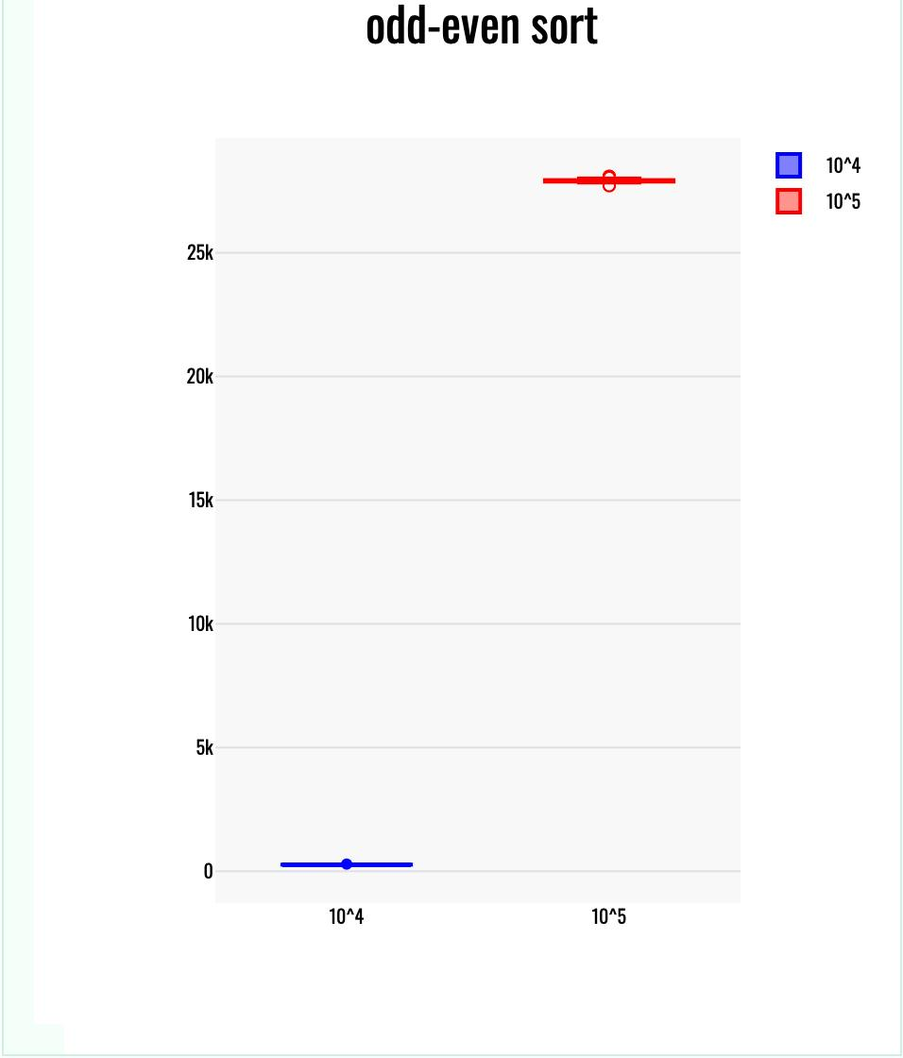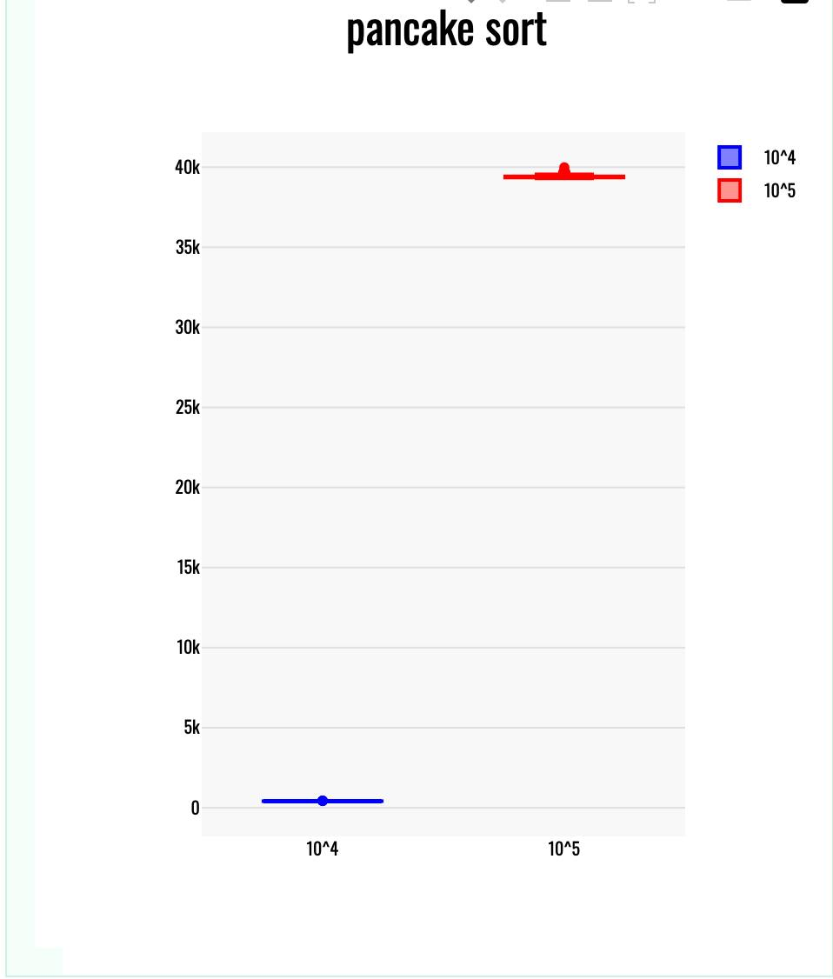
Распределения затраченного времени для размера 10**2 и 10**3 (Stooge Sort из-за неоптимальности алгоритма):
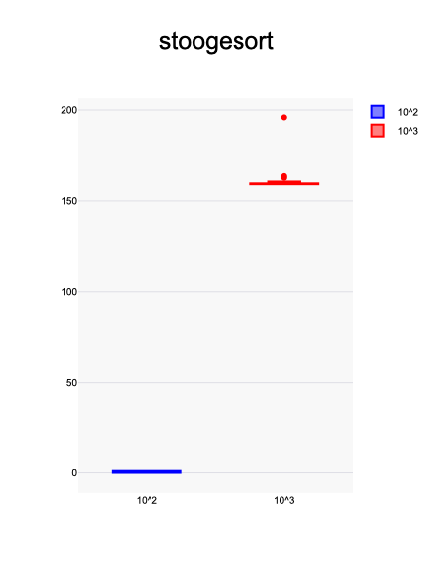

Заключение
В ходе работы были реализованы три алгоритма сортировки: Odd-Even Sort, Pancake Sort и Stooge Sort. Целью было исследование их производительности на массивах различного размера, чтобы выявить особенности их работы и определить их эффективность.

Выбросы и их причины:
- TreeSort:
Выбросы наблюдаются на сильно упорядоченных или полностью отсортированных данных, так как дерево становится не сбалансированным, что увеличивает время обработки.
- CountingSort:
Для массивов с большим диапазоном значений время работы увеличивается из-за затрат на инициализацию и обработку массивов частот. Это особенно заметно при наличии редких, но больших значений.
- GnomeSort:
Замедление фиксируется на случайных данных большой длины, так как алгоритм выполняет множество итераций

Приложения
#include <iostream>
#include <vector>
#include <algorithm> // Для std::reverse и std::max_element
#include <cstdlib> // Для rand и srand
#include <ctime> // Для времени

using namespace std;

// Odd-Even Sort
void oddEvenSort(vector<int>& arr) {
bool isSorted = false;
int n = arr.size();

while (!isSorted) {
isSorted = true;

// Чётный проход
for (int i = 0; i < n - 1; i += 2) {
if (arr[i] > arr[i + 1]) {
swap(arr[i], arr[i + 1]);
isSorted = false;
}
}

// Нечётный проход
for (int i = 1; i < n - 1; i += 2) {
if (arr[i] > arr[i + 1]) {
swap(arr[i], arr[i + 1]);
isSorted = false;
}
}
}
}

// Pancake Sort
void flip(vector<int>& arr, int k) {
reverse(arr.begin(), arr.begin() + k);
}

void pancakeSort(vector<int>& arr) {
int n = arr.size();

for (int size = n; size > 1; --size) {
// Найти индекс максимального элемента в текущем подмассиве
int maxIdx = max_element(arr.begin(), arr.begin() + size) - arr.begin();

// Перевернуть так, чтобы максимальный элемент оказался в начале
if (maxIdx != size - 1) {
if (maxIdx > 0) {
flip(arr, maxIdx + 1);
}
// Перевернуть так, чтобы максимальный элемент оказался на своём месте
flip(arr, size);
}
}
}

// Stooge Sort
void stoogeSort(vector<int>& arr, int l, int r) {
if (arr[l] > arr[r]) {
swap(arr[l], arr[r]);
}

if (r - l > 1) {
int t = (r - l + 1) / 3;

// Рекурсивно сортировать первую 2/3, последние 2/3 и снова первую 2/3
stoogeSort(arr, l, r - t);
stoogeSort(arr, l + t, r);
stoogeSort(arr, l, r - t);
}
}

// Функция для генерации случайного массива
vector<int> generateRandomArray(int size, int minVal = 1, int maxVal = 100) {
vector<int> arr(size);
for (int i = 0; i < size; ++i) {
arr[i] = rand() % (maxVal - minVal + 1) + minVal;
}
return arr;
}

// Функция для вывода массива
void printArray(const vector<int>& arr) {
for (int x : arr) {
cout << x << " ";
}
cout << endl;
}

// Основная программа с тестами
int main() {
srand(time(0)); // Инициализация генератора случайных чисел

// Размеры массивов для тестов
vector<int> sizes = {10, 100};

for (int size : sizes) {
cout << "Тестирование на массиве длинной: " << size << endl;

// Генерация случайного массива
vector<int> originalArray = generateRandomArray(size);

// Odd-Even Sort
vector<int> arr1 = originalArray;
cout << "Изначальный массив: ";
printArray(arr1);
oddEvenSort(arr1);
cout << "Odd-Even Sort: ";
printArray(arr1);

// Pancake Sort
vector<int> arr2 = originalArray;
pancakeSort(arr2);
cout << "Pancake Sort: ";
printArray(arr2);

// Stooge Sort
vector<int> arr3 = originalArray;
stoogeSort(arr3, 0, arr3.size() - 1);
cout << "Stooge Sort: ";
printArray(arr3);

cout << "-------------------------------------" << endl;
if (arr3 == arr2 and arr3 == arr1) {
cout << "Все алгоритмы отработали успешно ";
}
}

return 0;
}

